Están aplicando un tax cuando se ejecuta la orden, en el after submit en ERP, pero lo quieren hacer antes. Quieren aplicar un tax en suite commerce cuando es un producto en particular.

Que quieren hacer
Modifying the summary section of the checkout page to display a new line before the total cost of the sales, which will show the total amount of tax applied.

Taxes
Setup -> Accounting -> Tax codes
3 tipos de items:
- Water bottle: “IL_Cook_Chicago - BOTTLED WATER”. Agregado el tax cada vez que se agrega 1 producto de estos, y la cuenta es: Tax amount = Tax quantity * Unit of Measure * quantity.
Por ejemplo, si tienen 2 items 1378 la cuenta es tax amount = 0.05 * 24 * 2
- Non Regular: “IL_Cook_Chicago - Over Counter DRUGS" o "IL_Cook_Chicago - Grocery FOOD"
- Preguntar regular item cual es el tax code
Preguntar a Hayden si hay algún custom record que mantengan para esto. Supuestamente toda la info es traida del item o del custom record.
Con esto dicho, el tax de 0.05 centavos, lo quieren hacer un configurable number, que puede requerir o no un custom record. Hay que averiguar.

Taxable customer
- Si el customer es taxable en su record:
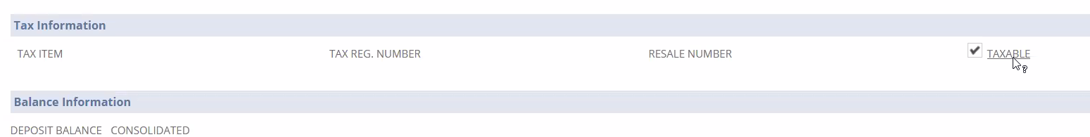
Customers will now have a checkbox that indicates if they are water tax exempt or not. A Customer must live in Chicago.

Todos los ítems que apliquen en su carrito van a tener taxes. Si el custom record es taxable. -> Tenemos que chequear sus ítems para verificar si sus ítems son especiales o tienen taxes.

- La shipp address es de Chicago, esto está en el custom record:
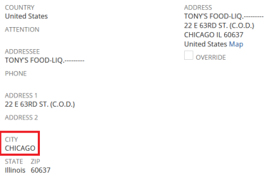
- El zip code arranca con cualquiera de estas secuencias de 5 digitos:
60601, 60602, 60603, 60604, 60605, 60606, 60607, 60608, 60609, 60610, 60611, 60612, 60613, 60614, 60615, 60616, 60617, 60618, 60619, 60620, 60621, 60622, 60623, 60624, 60625, 60626, 60628, 60629, 60630, 60631, 60632, 60633, 60634, 60636, 60637, 60638, 60639, 60640, 60641, 60642, 60643, 60644, 60645, 60646, 60647, 60649, 60651, 60652, 60653, 60654, 60655, 60656, 60657, 60659, 60660, 60661, 60664, 60666, 60668, 60669, 60670, 60673, 60674, 60675, 60677, 60678, 60680, 60681, 60682, 60684, 60685, 60686, 60687, 60688, 60689, 60690, 60691, 60693, 60694, 60695, 60696, 60697, 60699, 60701, 60706, 60707, 60803, 60804, 60805, 60827
Tenemos que hacer en la customización una forma de leer los 5 primeros dígitos y de ahí leemos,
NO nos preocupamos mas por esto, lo maneja Banners Wholesale Grocers.
- Under assumptions, we can assume that if a customer changes shipping address from Chicago (ex. Chicago to California), Banner will manually handle issuing credit for water tax they should not be paying for. Conversely, if a customer moves to Chicago, Banner will manually handle issuing water tax to that customer.

Es en SuiteCommerce Standard, y tenemos que usar Scriptable Cart.
La lógica del calculo del tax, sucede luego del after submit, entonces necesitamos hacer eso antes, y es re complicado porque se tiene que hacer en scriptable cart que pasa ANTES del after submit.
60hs high level.
Le falta mucho análisis de requerimientos:
- Que tipos de ítems? Como diferenciarlos
- El address, el state, city eso te cambia también los taxes por si son de Chicago o no?
- Forma de identificar los taxes?
- Water bottle tenia un campo lleno, si estaba populado era water bottle

Regular items tienen:
Water bottle:
- Tiene que aplicarse un tax code, no es mas .5 cents sino que es configurable.

Preguntas:
Taxes:
- Which is the tax for regular items and which is the tax code?
- Water Exempt checkbox is in the Sales Order (Shipping subtab)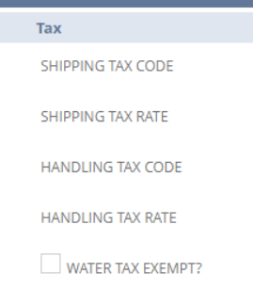
I guess we will need to have that on the custom record somehow, otherwise I do not know how to retrieve it. How can we solve this?
- How do we handle the .5 cents configurable tax code in the end?
NetSuite’s account:
- Can you add example items to the webstore?
- Tax codes are not created, can you create them?
To talk with Hayden:
- Are we going to use zip codes to determine if a customer is from Chicago or not in the end?
- How to set zip codes up with ERP so the customer does not misspell Chicago and pays no tax?
Bannner wholesale se va a encargar de esto.
For Myr to check:
- Determine what we are going to do, use modifying summary section of checkout. “Modifying the summary section of the checkout page to display a new line before the total cost of the sales, which will show the total amount of tax applied.”
- if they want to apply this process once before on checkout, it would be double the tax. How do you guys think we should tackle this. Do we have to apply our water bottle tax, and also ERP will apply it’s sales taxes independently from us? Based on the observation of SO000086

Respuestas:
Some additional things you need to take into account when finalizing the initial FRD draft
- Customers will now have a checkbox that indicates if they are water tax exempt or not. Jeff/Frank will be adding this field. You can remove parts of the FRD that says a Customer must live in Chicago
- Under assumptions, we can assume that if a customer changes shipping address from Chicago (ex. Chicago to California), Banner will manually handle issuing credit for water tax they should not be paying for. Conversely, if a customer moves to Chicago, Banner will manually handle issuing water tax to that customer.

Charla con seba
Ilan
Quería hacerte una consulta con esto de los tax codes, estan en Setup -> Accounting -> Tax Codes, pero los que ellos pidieron no estan creados.
Me metí a mirarlos pero no entiendo como los aplicariamos, como es que funciona? Tenemos que obtener estos taxcodes en nuestra customizacion (que no se como, toy buscando) y usariamos algo así en scriptable cart para aplicarlo para la linea en particular?
nlapiSetFieldValue('taxrate', taxRate, false /*fire field change*/, true /*synchronous*/);

Seba
Los tax codes, no los tenes que cambiar, tenes que cambiar es el tax amount. Para esto, mirar en record browser cual es el field ID de las sales order para cambiar el tax amount en la sales order.

Ilan
para obtener el tax amount en la customizacion, desde el customer record, desde la extensibility layer creo que no se puede
tendía que hacer si o si un servicio que le pegue y pregunte por el tax amount con un script?
y de ahi retornarlo, y usar scriptable cart para setearlo en el campo que corresponda de las sales order, no?
O existe una manera mas sencilla de poder obtener el tax amount sin tener que hacer un modelo?

Seba
podes hacerlo todo desde el scriptable cart, en el validateLine antes de que la linea se vaya a agregar consultas un custom field (donde previamente le pusiste que sourcee si el customer es taxable o no), en el caso de tener q aplicar el cambio de amount entonces haces el setFieldValue para esa linea calculando 0.5 * la qty de la linea
es eso a high level
yo empezaria por ahi y despues veria como se comporta

Ilan
Yo me habia adelantado a ver como hacer para obtener el tax amount, vos decis de arrancar quizas asumiendo que es 0.5 como caso base para ver si anda? Y de ahi una vez que anda, ver como obtener el tax amount verdadero?
yo me referia a los tax amounts distintos, no solo el de 0.5 por eso jeje

Seba
hasta donde yo entendi va a ser un unico tax amount, q luego podra ser configurable si pero solo 1 por ahora
por ahora hardcodearia el 0.5 y despues te explico la manera de configurar este tipo de cosas para scriptable cart

Ilan
yo me confundia con los otros taxes disponibles, por eso
ta, arrancamos con 0.5 y de ahi vamos agregando mas complejidad, gracias!

Guia final
Cuando se agrega al cart una línea entonces lo que haces es detectar si es este tipo de producto, en checkout, para esto, obtengo la línea agregada, desde el frontend extensibility layer.

GetCurrentStep?

